Manual Διαχειριστή

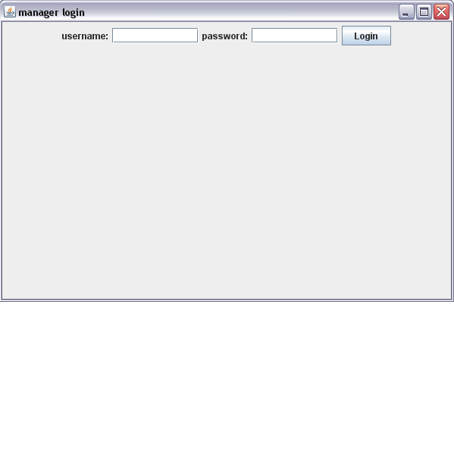

Στο σημείο αυτό ο διαχειριστής καλείται να δώσει τα προσωπικά στοιχεία που του έχουν δωθεί.

Σε περίπτωση λάθους εισαγωγής προσωπικών στοιχείων εμφανίζεται το παρακάτω μήνυμα.

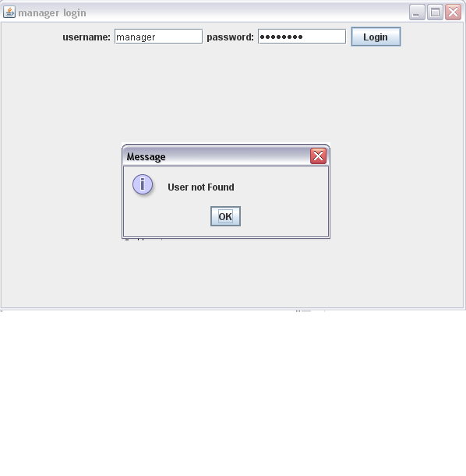

Αντιστοίχως για επιτυχής σύνδεση

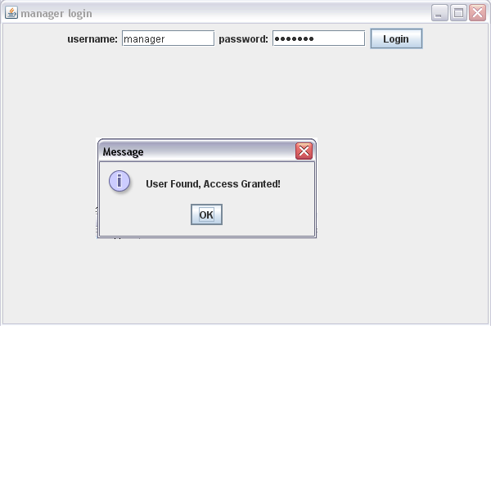

Manager’s login database

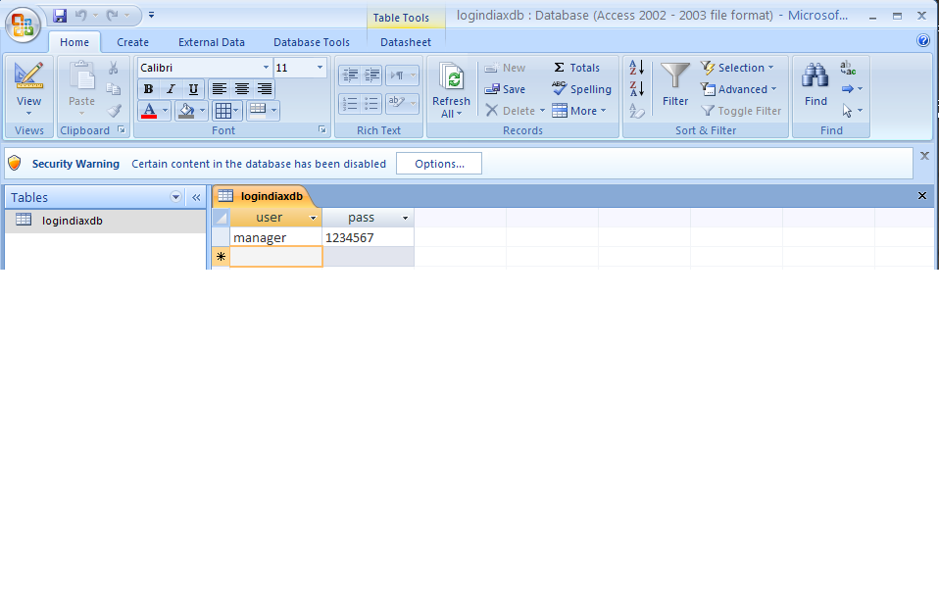

Database για τις παραστάσεις

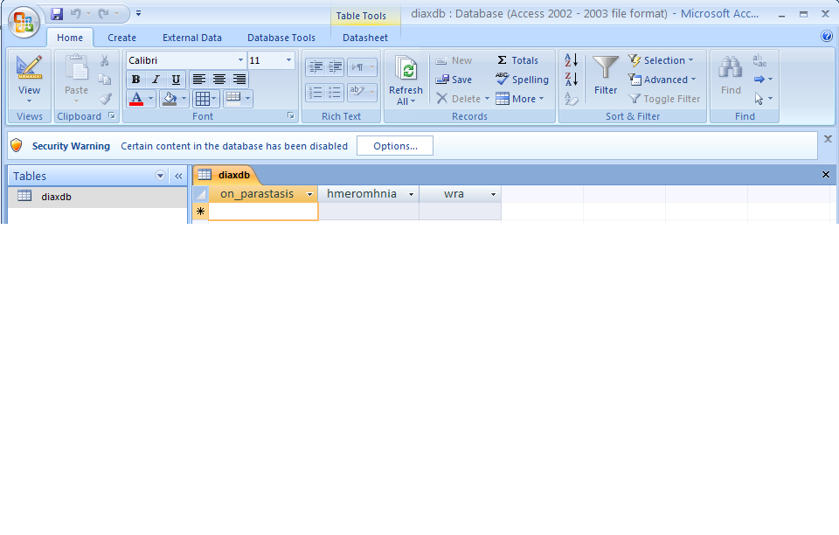

Μετά την επιτυχής σύνδεση ο διαχειριστής είναι έτοιμος να καταγράψει τις πληροφορίες για τις παραστάσεις στην φόρμα.( ακολουθεί η 1η εγγραφή )

**Button save**

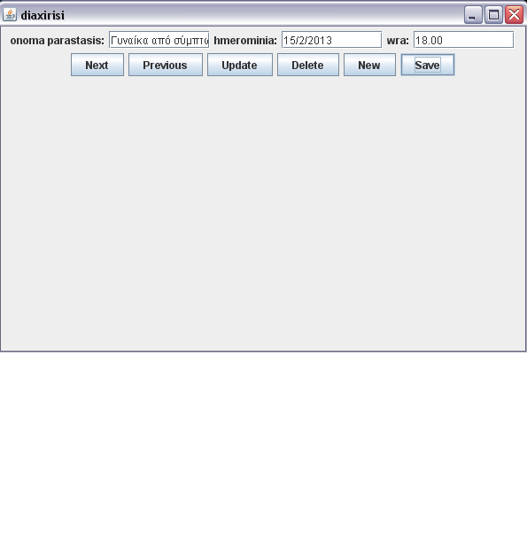

Αντίστοιχα περνιέται και στη Βάση Δεδομένων

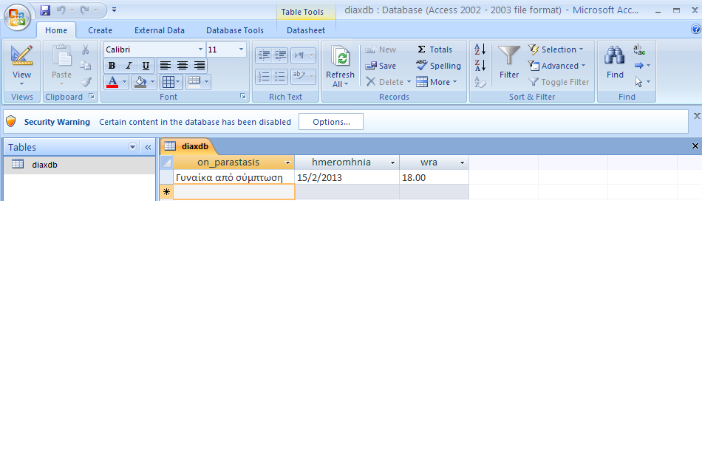

( ακολουθεί η 2η εγγραφή )

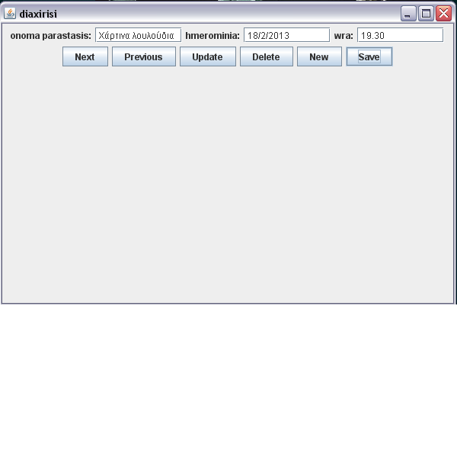

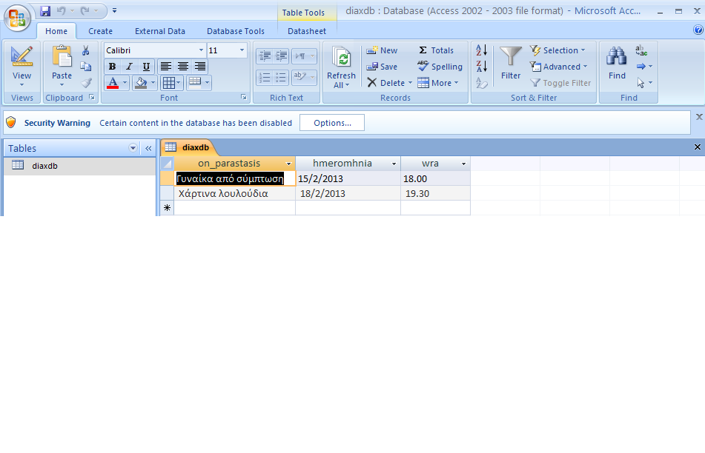

( ακολουθεί η 3η εγγραφή )

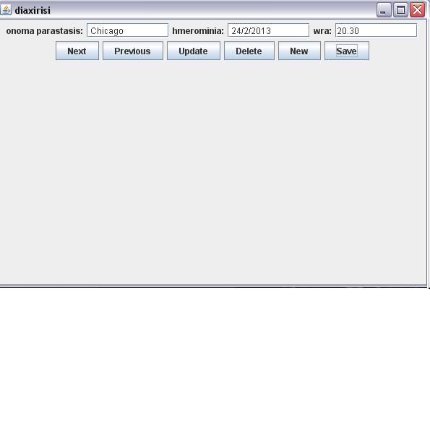**Button update** 2ης εγγραφής ( αλλαγή ώρας )

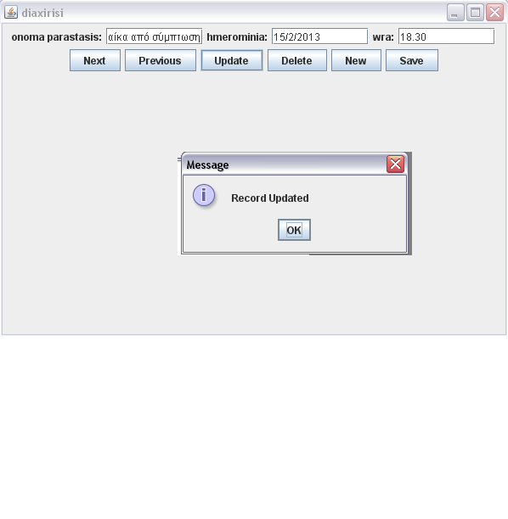

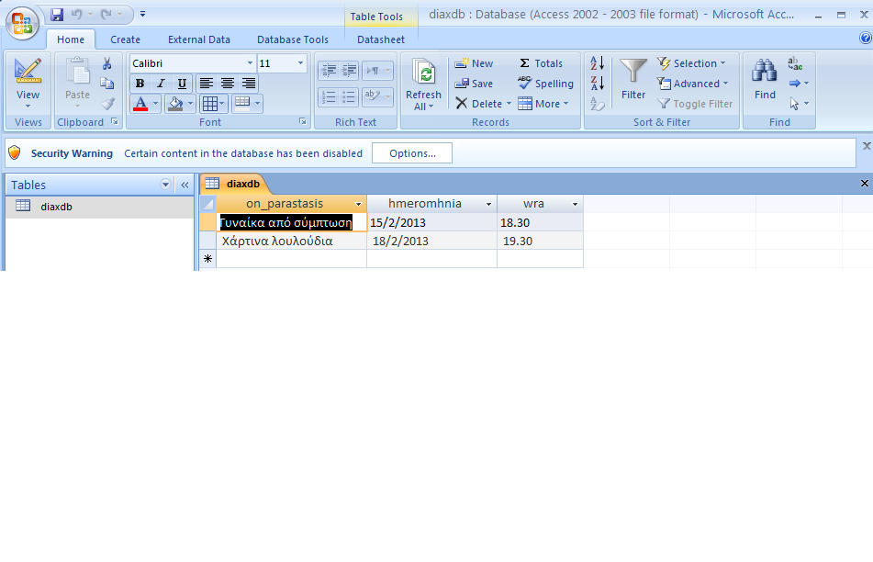

**Button Delete (** διαγραφή της 3ης εγγραφής )

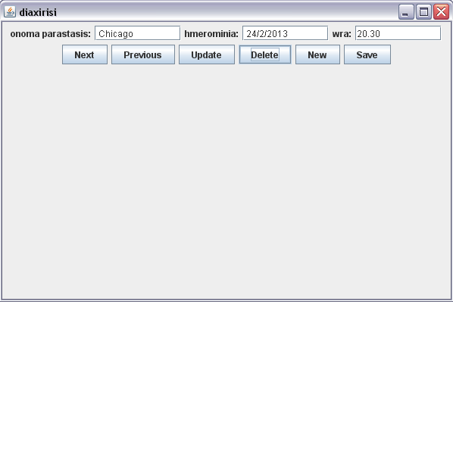

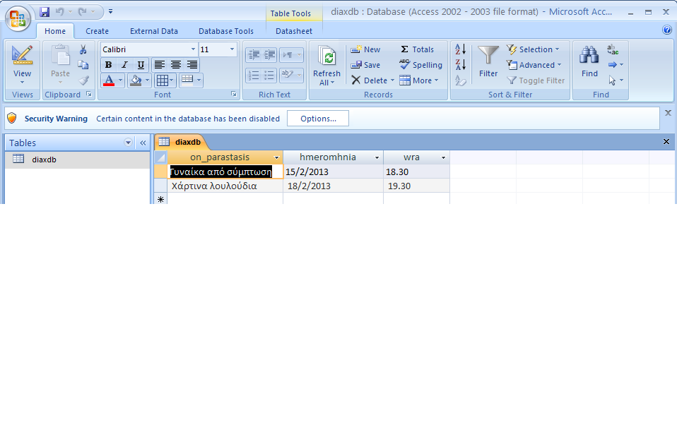

**Button new (** με το οποίο ο διαχεριστής προσθέτει όλες τις παραστάσεις )

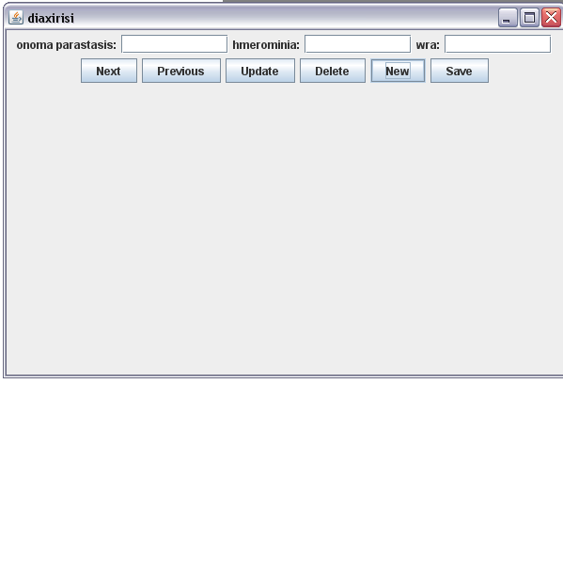

Τελική Βάση Δεδομένων των 6 παραστάσεων

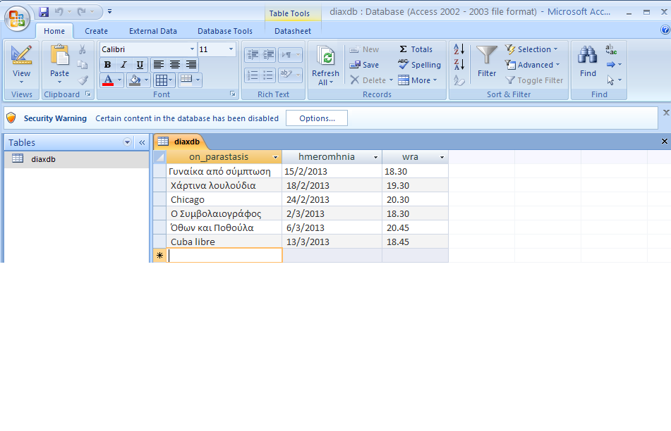

**ΣΗΜΕΙΩΣΕΙΣ – ΠΑΡΑΤΗΡΗΣΕΙΣ**

Τα κουμπιά **next previous** παρουσιάζονται στο manual του ταμία με αντίστοιχα μηνύματα ( no more records )

Manual Ταμίων

Cashiers’ login database

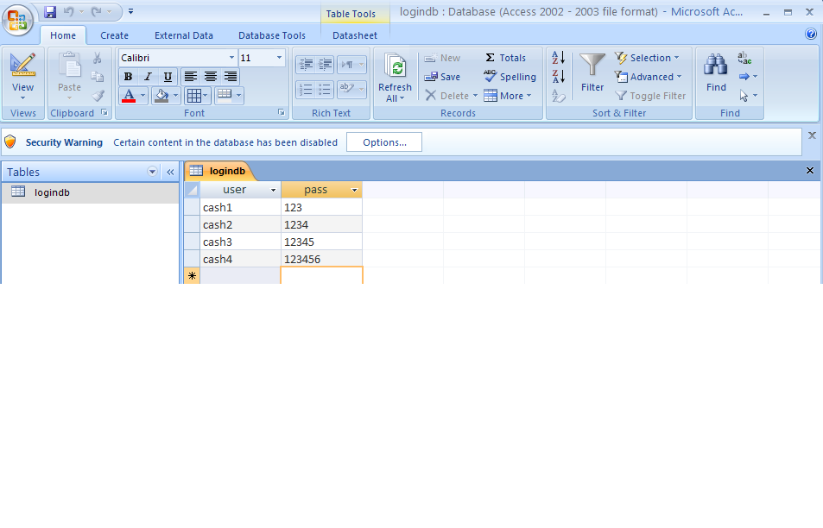

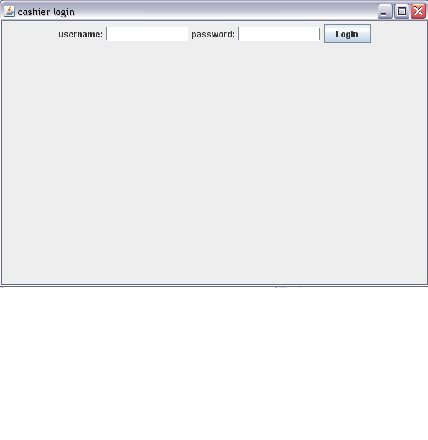

Στο σημείο αυτό οι ταμίες καλούνται να δώσουν τα προσωπικά στοιχεία που τους έχουν δωθεί.

Σε περίπτωση λάθους εισαγωγής προσωπικών στοιχείων εμφανίζεται το παρακάτω μήνυμα.

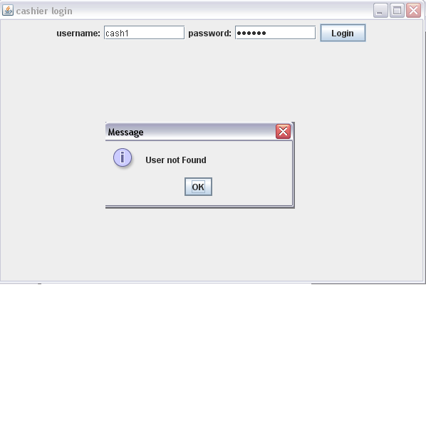

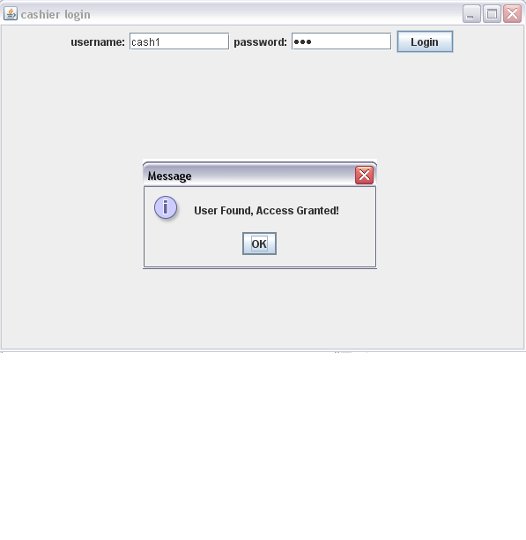

Αντιστοίχως για επιτυχής σύνδεση

**Button next (** το οποίο εμφανίζει τις επόμενες εγγραφές των παραστάσεων και σε περίπτωση που δεν υπάρχουν άλλες εγγραφές εμφανίζεται το κατάλληλο μήνυμα )

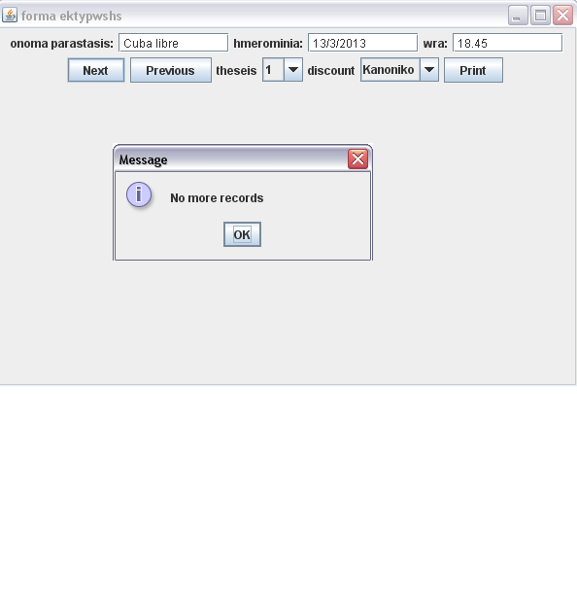

**Button previous (** το οποίο εμφανίζει τις προηγούμενες εγγραφές των παραστάσεων και σε περίπτωση που δεν υπάρχουν άλλες εγγραφές εμφανίζεται το κατάλληλο μήνυμα )

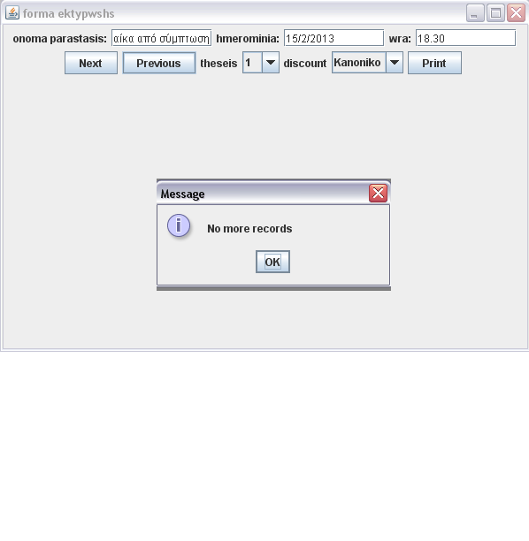

Τα buttons **theseis – discount** θα υπολόγιζαν την τελική τιμή του εισητηρίου σύμφωνα με τη θέση και την έκπτωση αλλά δεν καταφέραμε να το υλοποιήσουμε.

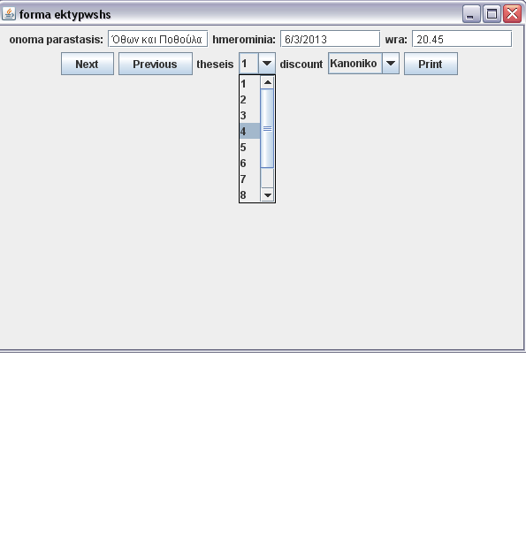

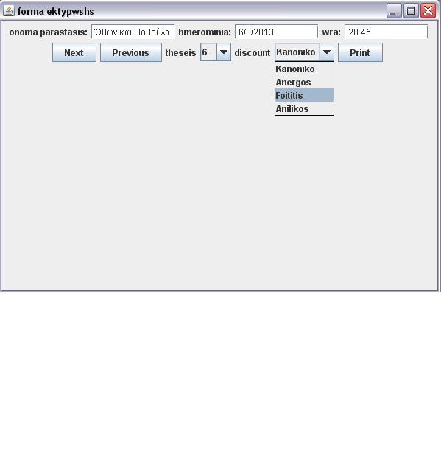

**Βutton print (** το οποίο εκτυπώνει την τελική τιμή του εισητηρίου )

